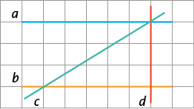
Observa a figura.
Completa as seguintes frases, utilizando os termos oblíquas, perpendiculares e paralelas.
1
1.1 As retas a e b são .
1.2 As retas c e d são .
1.3 As retas a e d são .
Constrói, a partir da semirreta apresentada, um ângulo com a amplitude indicada.
2
2.1 | 105º | 2.2 | 80º
 | 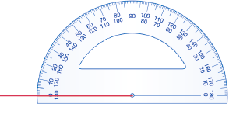 |  | 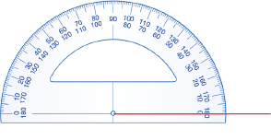
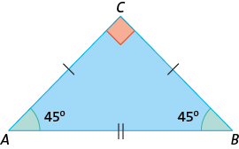
Na figura está representado o triângulo [ABC].
3
3.1 Classifica o triângulo [ABC] quanto ao comprimento dos seus lados e quanto à amplitude dos seus ângulos.
3.2 Qual é o maior lado do triângulo? Justifica a tua resposta.
Constrói um triângulo [ABC], de modo que:
4
4.1 $\overline{AB}=4 cm, \overline{BC}=5 cm \text{e} \overline{AC}=5 cm;$
4.2 $\overline{AC}=6 cm, B\hat{A}C=50^{o} \text{e} \overline{AB}=4,5 cm;$
4.3 $\overline{AC}=6 cm, A\hat{C}B=60^{o} \text{e} B\hat{A}C=45^{o}.$
Justifica que os dois triângulos seguintes são iguais.
5
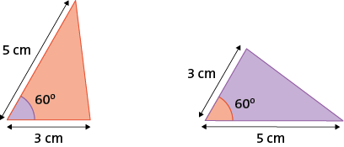
Calcula a área, em cm², e o perímetro, em cm, de cada um dos seguintes polígonos.
6
6.1 | 6.2 | 6.3
